 | МЕЖМУНИЦИПАЛЬНЫЙ ИНФОРМАЦИОННЫЙ БЮЛЛЕТЕНЬ  БИРОБИДЖАНСКОГО МУНИЦИПАЛЬНОГО РАЙОНА  16 апреля 2021 г. № 84

Муниципальное образование "Биробиджанский муниципальный район"
Еврейской автономной области
СОБРАНИЕ ДЕПУТАТОВ
РЕШЕНИЕ
16.04.2021 № 29 г. Биробиджан
О внесении изменений в Правила землепользования и застройки части территории муниципального образования «Птичнинское сельское поселение» Биробиджанского муниципального района Еврейской автономной области, утвержденные решением Собрания депутатов от 24.06.2016 № 31
В соответствии с Градостроительным кодексом Российской Федерации, Федеральным законом от 06.10.2003 № 131-ФЗ «Об общих принципах организации местного самоуправления в Российской Федерации» и на основании Устава муниципального образования «Биробиджанский муниципальный район» Собрание депутатов
РЕШИЛО:
1. Внести в Правила землепользования и застройки части территории муниципального образования «Птичнинское сельское поселение» Биробиджанского муниципального района Еврейской автономной области, утвержденные решением Собрания депутатов от 24.06.2016 № 31, следующие изменения:
1.1. Таблицу статьи 12 главы 3 дополнить строкой следующего содержания:
Амбулаторно-поликлиническое обслуживание  3.4.1. | Размещение объектов капитального строительства, предназначенных для оказания гражданам амбулаторно-поликлинической медицинской помощи (поликлиники, фельдшерские пункты, пункты здравоохранения, центры матери и ребенка, диагностические центры, молочные кухни, станции донорства крови, клинические лаборатории)
1.2. Таблицу статьи 15 главы 3 дополнить строкой следующего содержания:
Специальное пользование водными объектами  11.2 | Использование земельных участков, примыкающих к водным объектам способами, необходимыми для специального водопользования (забор водных ресурсов из поверхностных водных объектов, сброс сточных вод и (или) дренажных вод, проведение дноуглубительных, взрывных, буровых и других работ, связанных с изменением дна и берегов водных объектов)
1.3. Пункт 2 статьи 8 карту градостроительного зонирования части территории Птичнинского сельского поселения - с. Птичник изложить в редакции, согласно приложению 1.
1.4. Статью 8 главы 3 дополнить пунктом 2.1, согласно приложению 2.
1.5. Пункт 5 статьи 8 карту градостроительного зонирования
с. Птичник с зонами особого использования изложить в редакции, согласно приложению 3.
2. Настоящее решение опубликовать в средствах массовой информации.
3. Разметить настоящее решение на официальном интернет-сайте Биробиджанского муниципального района.
4. Настоящее решение вступает в силу после его официального опубликования.

Глава муниципального района С.В. Солтус

Председатель Собрания депутатов А.В. Ветлицын

Приложение 1
к решению Собрания депутатов
от 16.04.2021 № 29

2. Карта градостроительного зонирования части территории Птичнинского сельского поселения - с. Птичник.

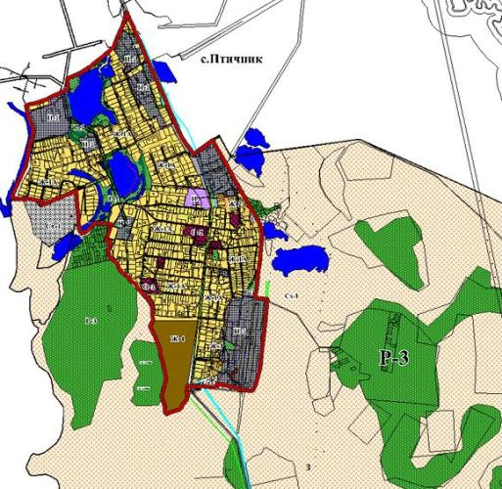
Экспликация:
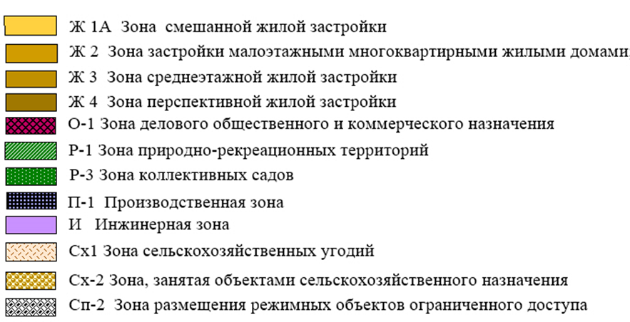

Приложение 2
к решению Собрания депутатов
от 16.04.2021 № 29
2.1. Карта градостроительного зонирования части территории Птичнинского сельского поселения – район СОТ.

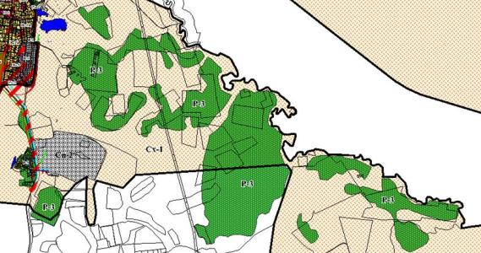
Экспликация:

Приложение 3
к решению Собрания депутатов
от 16.04.2021 № 29
5. Карта градостроительного зонирования с. Птичник с зонами особого использования:

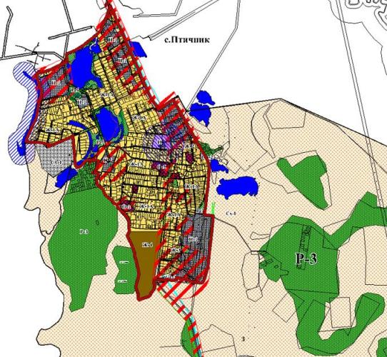
Экспликация:
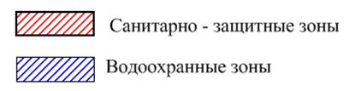

Муниципальное образование «Биробиджанский муниципальный район»
Еврейской автономной области
СОБРАНИЕ ДЕПУТАТОВ
РЕШЕНИЕ
16.04.2021 № 30 г. Биробиджан
О передаче муниципального имущества из собственности муниципального образования «Биробиджанский муниципальный район» Еврейской автономной области в собственность муниципального образования «Валдгеймское сельское поселение», входящего в состав муниципального образования «Биробиджанский муниципальный район» Еврейской автономной области
В соответствии со статьями 14, 50, 51 Федерального закона Российской Федерации от 6 октября 2003 года № 131-ФЗ «Об общих принципах организации местного самоуправления в Российской Федерации», законом Еврейской автономной области от 17.11.2014 № 607-ОЗ «Об отдельных вопросах осуществления местного самоуправления в Еврейской автономной области», решением Собрания депутатов Биробиджанского муниципального района от 19.02.2021 № 3 «Об одобрении перечня муниципального имущества, передаваемого из собственности муниципального образования «Биробиджанский муниципальный район» Еврейской автономной области в собственность муниципального образования «Валдгеймское сельское поселение», входящего в состав муниципального образования «Биробиджанский муниципальный район» Еврейской автономной области», решением Собрания депутатов Валдгеймского сельского поселения от 11.03.2021 № 155 «О согласовании перечня муниципального имущества, передаваемого в собственность муниципального образования «Валдгеймское сельское поселение из собственности муниципального образования «Биробиджанский муниципальный район» Еврейской автономной области». на основании Устава муниципального образования «Биробиджанский муниципальный район» Собрание депутатов
РЕШИЛО:
1. Передать муниципальное имущество из собственности муниципального образования «Биробиджанский муниципальный район» Еврейской автономной области в собственность муниципального образования «Валдгеймское сельское поселение», входящего в состав муниципального образования «Биробиджанский муниципальный район» Еврейской автономной области, согласно прилагаемого перечня.
2. Администрации Биробиджанского муниципального района оформить соответствующие документы для передачи муниципального имущества, согласно прилагаемого перечня, подписать акт приема-передачи имущества.
3. Контроль за исполнением настоящего решения возложить на постоянную комиссию Собрания депутатов по аграрным вопросам, муниципальной собственности и вопросам жилищно-коммунального хозяйства.
4. Настоящее решение опубликовать в средствах массовой информации и разместить на официальном сайте администрации Биробиджанского муниципального района.
5. Настоящее решение вступает в силу после его официального опубликования.

Глава муниципального района С.В. Солтус

Председатель Собрания депутатов А.В. Ветлицын

Приложение
к решению Собрания депутатов
от 16.04.2021 № 30
Перечень муниципального имущества, находящегося в муниципальной собственности муниципального образования «Биробиджанский муниципальный район» Еврейской автономной области, подлежащего передаче в муниципальную собственность муниципального образования «Валдгеймское сельское поселение», входящего в состав муниципального образования «Биробиджанский муниципальный район» Еврейской автономной области
№ | Наименование имущества | Адрес местонахождения | Кадастровый номер | Площадь (га) | Кадастровая стоимость (руб.) | Дата возникновения (прекращения) права муниципальной собственности, реквизиты документов | Сведения  о правообладателе муниципального недвижимого имущества, об установленных ограничениях (обременениях)  с указанием основания  и даты их возникновения и прекращения
1 | 2 | 3 | 4 | 5 | 6 | 7 | 8
533 | Земли населенных пунктов, для содержание и эксплуатации дома культуры | ЕАО, Биробиджанский район, Валдгеймское сельское поселение,  с. Желтый Яр,  ул. Центральная, з/у 12 | 79:04:2600001:248 | 0,1521 | 103 519,26 | Собственность  от 11.12.2020  № 79:04:2600001:248-79/009/2020-1 | Муниципальное образование "Биробиджанский муниципальный район" ЕАО, не обременен

Муниципальное образование «Биробиджанский муниципальный район»
Еврейской автономной области
СОБРАНИЕ ДЕПУТАТОВ
РЕШЕНИЕ
16.04.2021 № 31 г. Биробиджан
О временном исполнении полномочий главы Биробиджанского муниципального района
В соответствии с пунктом 6 статьи 20, пунктом 1 статьи 23 Устава муниципального образования «Биробиджанский муниципальный район» Еврейской автономной области Собрание депутатов
РЕШИЛО:
1. Возложить временное исполнение полномочий главы Биробиджанского муниципального района Еврейской автономной области на Ветлицына Александра Владимировича, председателя Собрания депутатов Биробиджанского муниципального района Еврейской автономной области с 17.04.2021 г.
2. Настоящее решение опубликовать в средствах массовой информации и разместить на официальном сайте Биробиджанского муниципального района.
3. Настоящее решение вступает в силу со дня его подписания.

Глава муниципального района С.В. Солтус

Председатель Собрания депутатов А.В. Ветлицын

***

Изменение трудового законодательства Российской Федерации в части регулирования дистанционной (удаленной) работы

С 1 января 2021 года вступил в силу Федеральный закон от 08.12.2020 № 407-ФЗ "О внесении изменений в Трудовой кодекс Российской Федерации в части регулирования дистанционной (удаленной) работы и временного перевода работника на дистанционную (удаленную) работу по инициативе работодателя в исключительных случаях" (далее – Федеральный закон, закон), изменяющий порядок организации дистанционной занятости сотрудников.
Федеральный закон вносит поправки в статьи 312.1–312.5 Трудового кодекса Российской Федерации (далее – ТК РФ, кодекс) и добавляет в кодекс новые статьи 312.6–312.9.
Федеральный закон дополняет существующие правила о дистанционной занятости, а также определяет особенности взаимодействия удаленных работников с работодателями. На законодательном уровне установлено, что понятие «дистанционная работа» и «удаленная работа» — это синонимы.
Под дистанционным работником понимается работник, заключивший трудовой договор или дополнительное соглашение к трудовому договору, предусматривающие выполнение работ в удаленном режиме, а также работник, выполняющий трудовую функцию дистанционно в соответствии с локальным нормативным актом, принятым работодателем в соответствии со статьей 312.9 ТК РФ.
Закон устанавливает две формы дистанционной работы — временную (непрерывно в течение определенного трудовым договором или дополнительным соглашением к трудовому договору срока, не превышающего шести месяцев, либо периодически при условии чередования периодов выполнения работником трудовой функции дистанционно и периодов выполнения им трудовой функции на стационарном рабочем месте) и постоянную (в течение всего срока действия трудового договора).
Трудовой договор и дополнительное соглашение к трудовому договору о дистанционной работе могут заключаться путем обмена между работником и работодателем электронными документами. Но если работник пожелает получить на руки надлежащим образом оформленный экземпляр трудового договора на бумажном носителе, он должен направить работодателю соответствующее заявление в письменном виде. В этом случае работодатель не позднее 3 рабочих дней со дня получения заявления обязан направить дистанционному работнику экземпляр договора на бумажном носителе (ч. 2 ст. 312.2 ТК РФ). По желанию дистанционного работника сведения о его трудовой деятельности вносятся работодателем в трудовую книжку дистанционного работника при условии ее предоставления им, в том числе путем направления по почте заказным письмом с уведомлением (за исключением случаев, если в соответствии с ТК РФ, иным федеральным законом трудовая книжка на работника не ведется).
Конкретный порядок взаимодействия работодателя и работника, в том числе в связи с выполнением трудовой функции дистанционно, передачей результатов работы и отчетов о выполненной работе по запросам работодателя, устанавливается коллективным договором, трудовым договором, дополнительным соглашением к трудовому договору либо локальным нормативным актом.
Если это не предусмотрено перечисленными документами, работник устанавливает режим по своему усмотрению. При этом время взаимодействия дистанционного работника с работодателем включается в рабочее время (ч. 6 ст. 312.4 ТК РФ). В статье 312.4 ТК РФ указано, что коллективным договором, локальным нормативным актом, трудовым договором, дополнительным соглашением к трудовому договору могут быть определены условия и порядок вызова работодателем дистанционного работника для выполнения им трудовой функции на стационарном рабочем месте или его выхода на работу по своей инициативе (за исключением случаев, предусмотренных статьей 312.9 ТК РФ). Тем самым, фактически допускается возможность законного чередования работы сотрудника в офисе и на дому.
Статья 312.5 ТК РФ названа «Дополнительные гарантии по оплате труда дистанционного работника» (ранее в ней прописывались особенности прекращения трудового договора). Здесь говорится о том, что дистанционный характер работы не является основанием для снижения заработной платы.
Помимо внесения изменений в имеющиеся статьи, Федеральный закон дополняет ТК РФ новыми статьями 312.6–312.9, в которых прописаны особенности организации и охраны труда дистанционных работников, дополнительные основания прекращения трудового договора, а также порядок временного перевода работника на дистанционную работу по инициативе работодателя.
По общему правилу работодатель должен обеспечивать дистанционного работника необходимыми для выполнения им трудовой функции оборудованием, программно-техническими средствами, средствами защиты информации и иными средствами. При этом дистанционный работник вправе с согласия или ведома работодателя и в его интересах использовать для выполнения трудовой функции, принадлежащие работнику или арендованные им оборудование, программно-технические средства, средства защиты информации и иные средства.
Кроме того, поправки устанавливают, что в случае направления дистанционного работника для выполнения служебного поручения в другую местность работодатель обязан возмещать работнику все расходы. В частности, в соответствии статьей 168 ТК РФ возмещению подлежат расходы по проезду, расходы по найму жилого помещения; расходы, связанные с проживанием вне места постоянного жительства (суточные); иные расходы, произведенные работником с разрешения или ведома работодателя. На время командировки дистанционному работнику гарантируется сохранение места работы (должности) и среднего заработка (ст. 167 ТК РФ).
Федеральный закон предусматривает ряд случаев, когда работодатель вправе перевести сотрудников на удаленный режим работы по собственной инициативе и без их согласия. Статья 312.9 регламентирует временный перевод на дистанционную работу по инициативе работодателя.
В соответствии с данной статьей согласие работников на перевод на дистанционный режим работы не требуется в случаях: катастрофы природного или техногенного характера; производственной аварии или несчастного случая на производстве; пожара, наводнения, землетрясения, эпидемии, в любых других исключительных случаях, ставящих под угрозу жизнь или нормальные жизненные условия населения; принятия органом государственной власти или местного самоуправления решения о переводе работников на дистанционную работу. Согласие работника на такой перевод не требуется.
При этом работодатель обеспечивает работника, временно переведенного на дистанционную работу по инициативе работодателя, необходимыми для выполнения дистанционной работы оборудованием, программно-техническими средствами и иными средствами либо выплачивает дистанционному работнику компенсацию за использование работником своего или арендованного оборудования. При необходимости работодатель проводит обучение работника применению оборудования, программно-технических средств, средств защиты информации и иных средств, рекомендованных или предоставленных работодателем.
По окончании срока перевода работодатель обязан предоставить работнику прежнюю работу, предусмотренную трудовым договором, а работник обязан приступить к ее выполнению (ч. 5 ст. 312.9 ТК РФ).
Если работники по каким-либо причинам не могут быть переведены на дистанционную работу на период действия чрезвычайных обстоятельств, в отношении таких работников объявляется простой по причинам, не зависящим от работодателя и работника. Простой в указанных случаях оплачивается в размере не менее 2/3 тарифной ставки или должностного оклада, рассчитанных пропорционально времени простоя (ч. 2 ст. 157 ТК РФ), если больший размер оплаты не предусмотрен коллективным договором, соглашениями, локальными нормативными актами.
Все остальные работники, временно переводимые на дистанционную работу, должны быть ознакомлены с особенностями такого перевода и порядком осуществления своих трудовых функций в дистанционном режиме. Для этого работодатели обязаны принять специальный локальный нормативный акт о временном переводе работников на дистанционную работу, с которым знакомятся все переводимые на дистанционную работу сотрудники.

***

Предоставление сведений из Федеральной государственной информационной системы ведения Единого государственного реестра
записей актов гражданского состояния

С 1 октября 2018 года на территории Российской Федерации эксплуатируется Федеральная государственная информационная система ведения Единого государственного реестра записей актов гражданского состояния (далее - ЕГР ЗАГС), которая представляет систематизированный свод документированных сведений в электронной форме, получаемых в результате государственной регистрации актов гражданского состояния и совершения органами записи актов гражданского состояния иных юридически значимых действий.
На сегодня ЕГР ЗАГС включает более 532 миллионов актовых записей, составленных с 1926 года, что делает его одним из крупнейших источников достоверных сведений о физических лицах.
Создание ЕГР ЗАГС позволило соединить данные более 6 000 локальных, не связанных между собой региональных баз данных, оцифровать тысячи архивных книг актовых записей, объединить работу органов ЗАГС 85 субъектов Российской Федерации и встроить их в единую систему межведомственного электронного взаимодействия (далее – СМЭВ), что в итоге сократило общее время предоставления населению государственных и муниципальных услуг, как самими органами ЗАГС, так и иными уполномоченными органами.
В деятельности органов ЗАГС сократились сроки выдачи повторных свидетельств при обращении граждан по месту жительства (пребывания), не совпадающим с местом хранения актовой записи.
В соответствии с пунктом 80.35 Административного регламента предоставления государственной услуги по государственной регистрации актов гражданского состояния органами, осуществляющими государственную регистрацию актов гражданского состояния на территории Российской Федерации, утвержденного приказом Минюста России от 28.12.2018 № 307, при отсутствии в архиве необходимой актовой записи, орган ЗАГС в который обратился гражданин, через ЕГР ЗАГС направляет извещение в орган ЗАГС по месту хранения записи акта гражданского состояния о необходимости ее конвертации.
Орган ЗАГС по месту хранения актовой записи по полученному запросу проводит проверку в собственном архиве, в том числе по записям, составленным в форме электронного документа, и в течение 3 дней через ЕГР ЗАГС направляет запрашиваемую актовую запись в электронной форме, на основании которой выдается повторное свидетельство.
Таким образом, отпала необходимость пересылки самого повторного свидетельства посредством почтового отправления. Также встраивание органов ЗАГС в СМЭВ сократило сроки предоставления государственных услуг иными уполномоченными органами с одной стороны и уменьшить количество представляемых заявителями документов с другой стороны.
Порядок предоставления сведений из ЕГР ЗАГС регулируется статьей 13.2 Федерального закона от 15.11.1997 № 143-ФЗ «Об актах гражданского состояния» (далее – Федеральный закон № 143-ФЗ) и Постановлением Правительства Российской Федерации от 29.12.2018 № 1746 «Об утверждении правил предоставления сведений о государственной регистрации актов гражданского состояния, содержащихся в Едином государственном реестре записей актов гражданского состояния, и признании утратившими силу некоторых актов Правительства Российской Федерации». Указанными нормативными правовыми актами определен исчерпывающий перечень получателей сведений, способов и оснований их получения, а также состав предоставляемых сведений.
Предоставление сведений о государственной регистрации актов гражданского состояния, содержащихся в ЕГР ЗАГС, осуществляется оператором системы, которым выступает ФНС России, а также органами ЗАГС.
ФНС России представляет сведения исключительно в электронной форме посредством СМЭВ и подключаемых к ней региональных систем межведомственного электронного взаимодействия в виде:
• широковещательной рассылки государственным органам на регламентной основе в соответствии с пунктом 1 статьи 13.2 Федерального закона № 143-ФЗ;
• межведомственного взаимодействия в режиме запрос-ответ в рамках оказания государственных услуг и функций в соответствии с пунктом 2 статьи13.2 Федерального закона № 143-ФЗ.
Органами-получателями сведений из ЕГР ЗАГС выступают МВД России, ФНС России, Росстат, Пенсионный фонд Российской Федерации, Фонд социального страхования Российской Федерации, Федеральный фонд обязательного медицинского страхования, ФССП России, нотариусы, избирательные комиссии, комиссии референдума, органы исполнительной власти субъектов Российской Федерации, осуществляющие полномочия в сфере информационно-коммуникационных технологий и организации информационного взаимодействия с федеральными органами исполнительной власти и (или) автоматизированными системами федеральных органов исполнительной власти и др.
При широковещательной рассылке уполномоченным органам ежедневно предоставляется информация об актах гражданского состояния, зарегистрированных органами ЗАГС на территории деятельности его полномочий.
При предоставлении информации из ЕГР ЗАГС в режиме «запрос-ответ»уполномоченными органами могут направляться запросы одного из видов:
• на поиск актовой записи и получение сведений о ее наличии (отсутствии);
• на поиск актовой записи и получение сведений в объеме самой записи о государственной регистрации акта гражданского состояния.
ФНС России, органы ЗАГС осуществляя рассмотрение запроса, проводят проверку на предмет его соответствия требованиям законодательства, наличии у запрашивающего лица соответствующих полномочий, в реализации которых предоставляется информация.
В случае принятия положительного решения рассмотрения запроса обеспечивается предоставление соответствующей информации, которая может состоять их трех вариантов:
• сведения в ЕГР ЗАГС найдены;
• по поступившему запросу сведения в ЕГР ЗАГС не найдены;
• по поступившему запросу нельзя однозначно определить сведения в ЕГР ЗАГС.
При этом запрашиваемая информация может предоставляться с периодичностью установленной уполномоченным органом в запросе (однократно, ежедневно, ежемесячно, поквартально и ежегодно).
Благодаря содержащимся в ЕГР ЗАГС сведениям о рождении, в 2020 году Пенсионным фондом впервые в России удалось в проактивной форме в масштабе всей страны осуществить перечисление антикризисных единовременных выплат на детей до 16 лет без предоставления родителями соответствующих свидетельств.
Сведения, содержащиеся в ЕГР ЗАГС, могут быть получены не только уполномоченными органами, но физическими лицами в отношении самих себя и своих несовершеннолетних детей.
Указанные сведения предоставляются по результатам рассмотрения запроса, сформированного через единый или региональный портал государственных и муниципальных услуг и подписанного электронной подписью заявителя, в виде электронного документа о составлении записи акта гражданского состояния, внесении в нее изменений и (или) исправлений, ее восстановлении или об аннулировании.
Как и в случае с уполномоченными органами, сведения о регистрации актов гражданского состояния могут предоставляться заявителю однократно либо по подписке и актуализироваться в течение одного рабочего дня со дня их включения в ЕГР ЗАГС.
ЕГР ЗАГС, как единая база данных, фактически начала полное функционирование с января 2021 года после окончания проведения органами ЗАГС масштабной работы по конвертированию актовых записей, составленных в период с 01.01.1926 по 30.09.2018.
В условиях ускоряющейся цифровизации экономики и деятельности государственного аппарата ЕГР ЗАГС - надежный и оперативный источник информирования уполномоченных органов и граждан, поскольку записи об актах гражданского состояния имеют большое значение в жизни человека, являясь первичными сведениями об основополагающих элементах его правового статуса.

Межмуниципальный информационный бюллетень Биробиджанского муниципального района
Учредитель – представительный орган муниципального образования «Биробиджанский муниципальный район» - Собрание депутатов
Главный редактор – Рукомеда Е.М.
Время/дата подписания в печать – 16:40 / 16.04.2021
Тираж – 130 экз.
Распространяется бесплатно
Адрес редакции – г. Биробиджан ул. Пушкина 5 «Б»

